**Вариант № 346294**

**1. Задание 1 №**[**5790**](https://geo-ege.sdamgia.ru/problem?id=5790)

Город Чер­чилл имеет гео­гра­фи­че­ские ко­ор­ди­на­ты 58°28' с. ш. 94°06' з. д. Определите, на тер­ри­то­рии ка­ко­го го­су­дар­ства на­хо­дит­ся этот город. Для вы­пол­не­ния за­да­ния вос­поль­зуй­тесь по­ли­ти­че­ской кар­той мира в атласе.

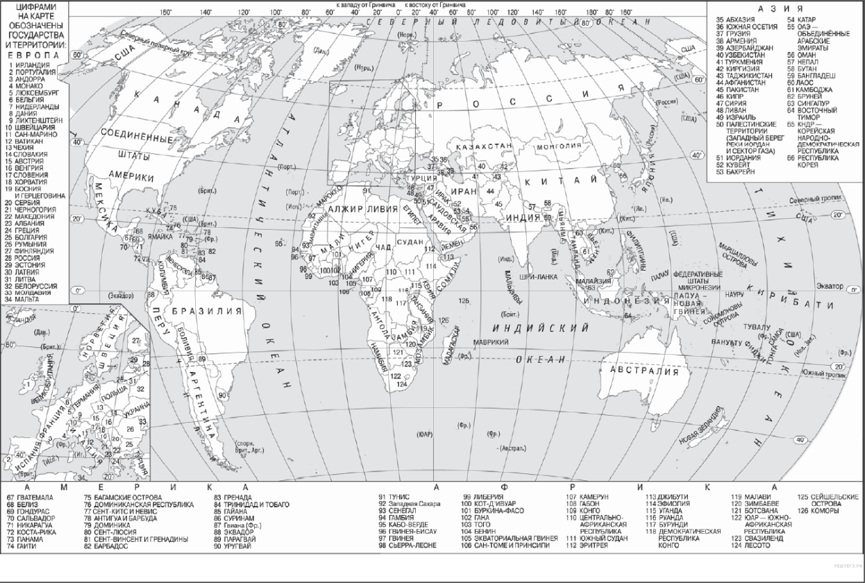

**2. Задание 2 №**[**5902**](https://geo-ege.sdamgia.ru/problem?id=5902)

В пунктах, обо­зна­чен­ных в таб­ли­це цифрами, од­но­вре­мен­но про­во­дят из­ме­ре­ния со­дер­жа­ния во­дя­но­го пара в 1 м3 воз­ду­ха и опре­де­ля­ют от­но­си­тель­ную влажность. Рас­по­ло­жи­те эти пунк­ты в по­ряд­ке по­вы­ше­ния в них тем­пе­ра­ту­ры воз­ду­ха (от наи­бо­лее низ­кой к наи­бо­лее высокой.)

|  |  |  |
| --- | --- | --- |
| **Пункт** | **Содержание во­дя­но­го пара**  **в 1 м3 воздуха, г** | **Относительная влаж­ность**  **воздуха, %** |
| 1 | 8,7 | 50 |
| 2 | 6,4 | 50 |
| 3 | 11,5 | 50 |

**3. Задание 3 №**[**5990**](https://geo-ege.sdamgia.ru/problem?id=5990)

Что из пе­ре­чис­лен­но­го яв­ля­ет­ся при­ме­ром ра­ци­о­наль­но­го природопользования? За­пи­ши­те цифры, под ко­то­ры­ми ука­за­ны при­ме­ры ра­ци­о­наль­но­го природопользования.

1) про­доль­ная рас­паш­ка кру­тых склонов

2) ис­поль­зо­ва­ние си­стем обо­рот­но­го во­до­снаб­же­ния на про­мыш­лен­ных пред­при­я­ти­ях

3) ре­куль­ти­ва­ция земель

4) осу­ше­ние болот в вер­хо­вьях рек

5) высадка лесополос в степной зоне

**4. Задание 4 №**[**5727**](https://geo-ege.sdamgia.ru/problem?id=5727)

Прочитайте приведённый ниже текст, в ко­то­ром про­пу­щен ряд слов. Вы­бе­ри­те из пред­ла­га­е­мо­го спис­ка слова (словосочетание), ко­то­рые не­об­хо­ди­мо вста­вить на место пропусков.

Соловецкие ост­ро­ва — это________________(А), рас­по­ло­жен­ный при­мер­но на 150 км южнее Се­вер­но­го ________________(Б). Эта тер­ри­то­рия от­ли­ча­ет­ся мяг­ким для дан­ных широт климатом. По под­сче­там из­вест­но­го рус­ско­го кли­ма­то­ло­га ака­де­ми­ка М. А. Рыкачева, цен­тры каж­до­го чет­вер­то­го ________________(В) про­хо­дят точно над островами, а еще каж­до­го чет­вер­то­го — в не­по­сред­ствен­ной бли­зо­сти от них. По­это­му осе­нью и зимой здесь зна­чи­тель­но теплее, чем в 200 км южнее на материке. Ска­зы­ва­ет­ся на кли­ма­те ост­ро­вов и вли­я­ние моря.

Слова в спис­ке даны в име­ни­тель­ном падеже. Каж­дое слово (словосочетание) может быть ис­поль­зо­ва­но толь­ко один раз. Выбирайте по­сле­до­ва­тель­но одно слово (словосочетание) за другим, мыс­лен­но за­пол­няя каж­дый пропуск. Об­ра­ти­те вни­ма­ние на то, что слов (словосочетаний) в спис­ке больше, чем Вам по­тре­бу­ет­ся для за­пол­не­ния пропусков.

Список слов:

1) анклав

2) полярный круг

3) архипелаг

4) циклон

5) антициклон

6) тропик

Запишите в ответ цифры, рас­по­ло­жив их в порядке, со­от­вет­ству­ю­щем буквам:

|  |  |  |
| --- | --- | --- |
| А | Б | В |
|  |  |  |

**5. Задание 5 №**[**927**](https://geo-ege.sdamgia.ru/problem?id=927)

Какой из обозначенных на карте городов расположен в области умеренно-континентального климата умеренного климатического пояса?

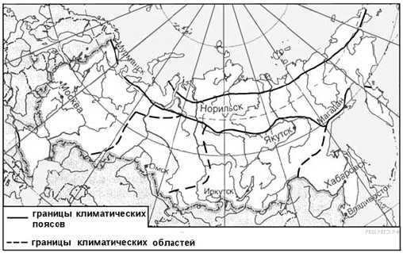

1) Магадан

2) Москва

3) Омск

4) Иркутск

**6. Задание 6 №**[**5808**](https://geo-ege.sdamgia.ru/problem?id=5808)

Установите со­от­вет­ствие между яв­ле­ни­ем и параллелью, на ко­то­рой оно на­блю­да­ет­ся 1 августа: к каж­до­му эле­мен­ту пер­во­го столб­ца под­бе­ри­те со­от­вет­ству­ю­щий эле­мент из вто­ро­го столбца.

|  |  |  |
| --- | --- | --- |
| ЯВЛЕНИЕ |  | ПАРАЛЛЕЛЬ |
| A) полярный день  Б) по­ляр­ная ночь  B) Солнце в зените |  | 1) 19° с. ш.  2) 19° ю. ш.  3) 79° с. ш.  4) 79° ю. ш. |

Запишите в ответ цифры, рас­по­ло­жив их в порядке, со­от­вет­ству­ю­щем буквам:

|  |  |  |
| --- | --- | --- |
| А | Б | В |
|  |  |  |

**7. Задание 7 №**[**602**](https://geo-ege.sdamgia.ru/problem?id=602)

Установите соответствие между рекой и ее расположением на карте, обозначенным цифрой.

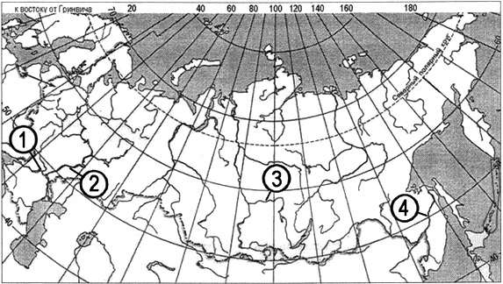

|  |  |  |
| --- | --- | --- |
| РЕКА |  | РАСПОЛОЖЕНИЕ НА КАРТЕ |
| А) Ангара  Б) Волга  В) Дон |  | 1) 1  2) 2  3) 3  4) 4 |

Запишите в ответ цифры, рас­по­ло­жив их в порядке, со­от­вет­ству­ю­щем буквам:

|  |  |  |
| --- | --- | --- |
| A | Б | В |
|  |  |  |

**8. Задание 8 №**[**1316**](https://geo-ege.sdamgia.ru/problem?id=1316)

В какой из перечисленных стран доля лиц младше 15 лет в общей численности населения наибольшая?

1) Австралия

2) Испания

3) Саудовская Аравия

4) Швейцария

**9. Задание 9 №**[**6006**](https://geo-ege.sdamgia.ru/problem?id=6006)

Какие три из обо­зна­чен­ных на карте Рос­сии тер­ри­то­рии имеют наи­боль­шую сред­нюю плот­ность населения? За­пи­ши­те в ответ цифры в по­ряд­ке возрастания, под ко­то­ры­ми ука­за­ны эти территории.

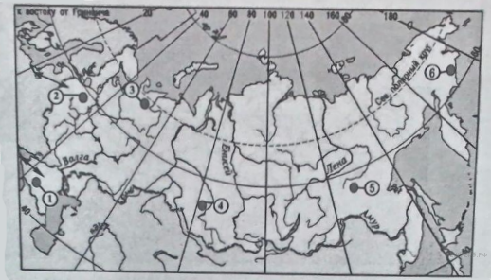

1) 1

2) 2

3) 3

4) 4

5) 5

6) 6

**10. Задание 10 №**[**5933**](https://geo-ege.sdamgia.ru/problem?id=5933)

Уста­но­ви­те со­от­вет­ствие между стра­ной и диа­грам­мой, от­ра­жа­ю­щей рас­пре­де­ле­ние её эко­но­ми­че­ски ак­тив­но­го на­се­ле­ния по сек­то­рам эко­но­ми­ки: к каж­дой по­зи­ции, дан­ной в пер­вом столб­це, под­бе­ри­те со­от­вет­ству­ю­щую по­зи­цию из вто­ро­го столб­ца.

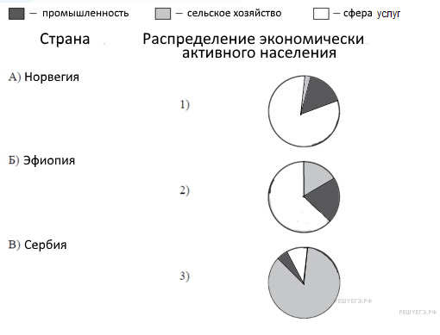

Запишите в ответ цифры, рас­по­ло­жив их в порядке, со­от­вет­ству­ю­щем буквам:

|  |  |  |
| --- | --- | --- |
| А | Б | В |
|  |  |  |

**11. Задание 11 №**[**5969**](https://geo-ege.sdamgia.ru/problem?id=5969)

Какие из утвер­жде­ний о ЮАР верны? За­пи­ши­те цифры ответов в по­ряд­ке возрастания порядкового номера, под ко­то­ры­ми они указаны.

1) Боль­шин­ство жи­те­лей стра­ны — арабы.

2) ЮАР яв­ля­ет­ся одним из круп­ных про­из­во­ди­те­лей и экспортёров ка­мен­но­го угля.

3) ЮАР яв­ля­ет­ся одним из круп­ных про­из­во­ди­те­лей кофе.

4) В ЮАР раз­ве­да­ны круп­ные за­па­сы ура­но­вых руд.

5) ЮАР расположена в Южной Америке.

**12. Задание 12 №**[**6161**](https://geo-ege.sdamgia.ru/problem?id=6161)

Какие три из пе­ре­чис­лен­ных го­ро­дов Рос­сии имеют наи­боль­шую чис­лен­ность населения?

1) Астрахань

2) Екатеринбург

3) Пермь

4) Краснодар

5) Ижевск

6) Челябинск

**13. Задание 13 №**[**6703**](https://geo-ege.sdamgia.ru/problem?id=6703)

В каких трёх из перечисленных регионов России ведётся добыча железных руд? Запишите в таблицу цифры, под которыми указаны эти регионы.

1) Курская область

2) Республика Карелия

3) Республика Татарстан

4) Иркутская область

5) Тверская область

6) Сахалинская область

**14. Задание 14 №**[**6738**](https://geo-ege.sdamgia.ru/problem?id=6738)

Какие из утверждений о Поволжье верны? Запишите цифры, под которыми они указаны.

1) К коренным народам Поволжья относятся буряты.

2) Поволжье является важным районом добычи нефти.

3) На территории района расположены несколько городов-миллионеров.

4) На территории района находятся несколько крупнейших металлургических комбинатов страны.

5) На территории района работает каскад гидроэлектростанций.

**15. Задание 15 №**[**6236**](https://geo-ege.sdamgia.ru/problem?id=6236)

В каких из вы­ска­зы­ва­ний со­дер­жит­ся ин­фор­ма­ция об от­рас­ли меж­ду­на­род­ной специализации? За­пи­ши­те все цифры, под ко­то­ры­ми они указаны.

1) С 2009 по 2013 г. в то­вар­ной струк­ту­ре рос­сий­ско­го им­пор­та доля тек­стиль­ных из­де­лий возрастала.

2) Рос­сия — одна из ве­ду­щих стран мира по до­бы­че и экс­пор­ту же­лез­ных руд: в 2013 г. из РФ было экс­пор­ти­ро­ва­но 25,7 млн т же­лез­ных руд и их концентратов.

3) Рос­сия — один из ми­ро­вых ли­де­ров по до­бы­че и экс­пор­ту при­род­но­го газа.

4) В 2013 г. в Рос­сии было со­бра­но риса на 15% боль­ше по срав­не­нию с про­шлым годом.

**16. Задание 16 №**[**5867**](https://geo-ege.sdamgia.ru/problem?id=5867)

Какие из сле­ду­ю­щих вы­во­дов о тен­ден­ци­ях из­ме­не­ния объ­е­мов про­из­вод­ства про­дук­ции животноводства, сде­лан­ные на ос­но­ве ана­ли­за дан­ных при­ве­ден­ной ниже таблицы, верны? За­пи­ши­те цифры, под ко­то­ры­ми они указаны.

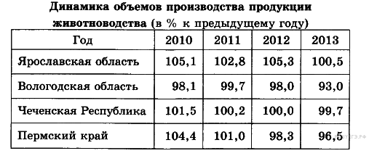

1) В Яро­слав­ской об­ла­сти в пе­ри­од с 2010 по 2013 г. еже­год­но про­ис­хо­ди­ло уве­ли­че­ние объ­е­мов про­из­вод­ства про­дук­ции животноводства.

2) В Во­ло­год­ской об­ла­сти в пе­ри­од с 2010 по 2013 г. еже­год­но про­ис­хо­ди­ло со­кра­ще­ние объ­е­мов про­из­вод­ства про­дук­ции животноводства.

3) В Че­чен­ской Рес­пуб­ли­ке в пе­ри­од с 2010 по 2013 г. еже­год­но про­ис­хо­ди­ло со­кра­ще­ние объ­е­мов про­из­вод­ства про­дук­ции животноводства.

4) В Перм­ском крае в пе­ри­од с 2010 по 2013 г. еже­год­но про­ис­хо­ди­ло со­кра­ще­ние объ­е­мов про­из­вод­ства про­дук­ции животноводства.

**17. Задание 17 №**[**4092**](https://geo-ege.sdamgia.ru/problem?id=4092)

С по­мо­щью карты срав­ни­те сред­ние го­до­вые тем­пе­ра­ту­ры воз­ду­ха в точках, обо­зна­чен­ных на карте циф­ра­ми 1, 2, 3. Рас­по­ло­жи­те эти точки в по­ряд­ке по­вы­ше­ния температуры.

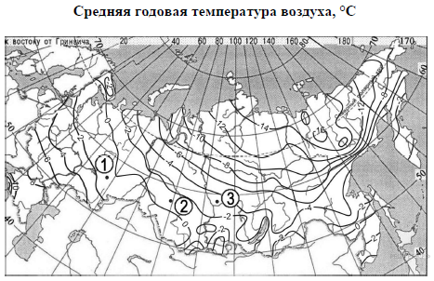

**18. Задание 18 №**[**2252**](https://geo-ege.sdamgia.ru/problem?id=2252)

Установите со­от­вет­ствие между субъ­ек­том РФ и его ад­ми­ни­стра­тив­ным центром.

|  |  |  |
| --- | --- | --- |
| СУБЪЕКТ РФ |  | АДМИНИСТРАТИВНЫЙ  ЦЕНТР |
| А) Амурская область  Б) Ненецкий автономный округ  В) Свердловская область |  | 1) Екатеринбург  2) Нарьян-Мар  3) Чебоксары  4) Благовещенск |

Запишите в ответ цифры, рас­по­ло­жив их в порядке, со­от­вет­ству­ю­щем буквам:

|  |  |  |
| --- | --- | --- |
| A | Б | В |
|  |  |  |

**19. Задание 19 №**[**129**](https://geo-ege.sdamgia.ru/problem?id=129)

Какие три из пе­ре­чис­лен­ных го­ро­дов Рос­сии яв­ля­ют­ся круп­ны­ми цен­тра­ми про­из­вод­ства алюминия?

1) Aрхангельск

2) Братск

3) Шелехов

4) Красноярск

5) Липецк

6) Сыктывкар

**20. Задание 20 №**[**1437**](https://geo-ege.sdamgia.ru/problem?id=1437)

В со­от­вет­ствии с за­ко­ном «Об ис­чис­ле­нии времени» и по­ста­нов­ле­ни­ем правительства Рос­сии с сен­тяб­ря 2011 г. на тер­ри­то­рии страны уста­нов­ле­ны 9 ча­со­вых зон (см. карту).

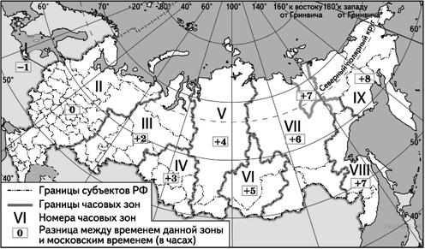

Самолёт вы­ле­тел из аэропорта, рас­по­ло­жен­но­го во II ча­со­вой зоне, в аэропорт, рас­по­ло­жен­ный в IV ча­со­вой зоне, в 11 часов по мос­ков­ско­му времени. Расчётное время полёта со­став­ля­ет 3 часа. Сколь­ко времени будет в аэро­пор­ту прилёта, когда самолёт приземлится? Ответ за­пи­ши­те цифрами.

**21. Задание 21 №**[**1481**](https://geo-ege.sdamgia.ru/problem?id=1481)

Используя дан­ные диаграмм, опре­де­ли­те ве­ли­чи­ну ми­гра­ци­он­но­го при­ро­ста на­се­ле­ния Че­ля­бин­ской об­ла­сти в 2010 г. Ответ за­пи­ши­те цифрами.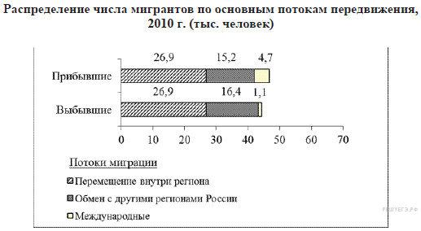

**22. Задание 22 №**[**2300**](https://geo-ege.sdamgia.ru/problem?id=2300)

Используя дан­ные таблицы, срав­ни­те ре­сур­со­обес­пе­чен­ность стран углём. Рас­по­ло­жи­те стра­ны в по­ряд­ке уве­ли­че­ния по­ка­за­те­ля ресурсообеспеченности.

|  |  |  |
| --- | --- | --- |
| **Страна** | **Разведанные запасы угля, млн т** | **Добыча угля, млн т в год** |
| 1) Китай | 114 500 | 3 520 |
| 2) Украина | 33 873 | 87 |
| 3) Австралия | 76 400 | 415 |

Запишите в ответ получившуюся последовательность цифр.

**23. Задание 23 №**[**4099**](https://geo-ege.sdamgia.ru/problem?id=4099)

Расположите пе­ре­чис­лен­ные пе­ри­о­ды гео­ло­ги­че­ской ис­то­рии Земли в хро­но­ло­ги­че­ском порядке, на­чи­ная с са­мо­го раннего.

1) триасовый

2) кембрийский

3) пермский

**24. Задание 24 №**[**3264**](https://geo-ege.sdamgia.ru/problem?id=3264)

Определите стра­ну по её крат­ко­му описанию.

Эта стра­на на­хо­дит­ся на одном из по­лу­ост­ро­вов Европы, имеет су­хо­пут­ную гра­ни­цу лишь с двумя странами. Это одна из вы­со­ко­раз­ви­тых стран, по уров­ню и ка­че­ству жизни она за­ни­ма­ет одно из пер­вых мест в мире и вхо­дит в со­став ЕС. По форме прав­ле­ния яв­ля­ет­ся монархией. На её тер­ри­то­рии раз­ра­ба­ты­ва­ют­ся круп­ные же­ле­зо­руд­ные ме­сто­рож­де­ния (добытая руда вы­во­зит­ся на экспорт), а также ме­сто­рож­де­ния мед­ных руд, свин­ца и цинка. В на­сто­я­щее время в стра­не на­блю­да­ет­ся по­ло­жи­тель­ный ми­гра­ци­он­ный и есте­ствен­ный при­рост населения.

**25. Задание 25 №**[**6715**](https://geo-ege.sdamgia.ru/problem?id=6715)

Определите регион России по его краткому описанию.

Эта область расположена в европейской части страны. Её территория не имеет выхода к морям, но имеет выход к государственной границе России. Через территорию области протекает крупнейшая река европейской части страны. В структуре промышленности наибольший удельный вес принадлежит топливно-энергетическому комплексу: на территории области работают один из крупных нефтеперерабатывающих заводов страны и одна из крупнейших в России АЭС.

**26. Задание 26 №**[**2648**](https://geo-ege.sdamgia.ru/problem?id=2648)

Определите по карте расстояние на местности по прямой от точки Н до колодца у поселка Новь. Полученный результат округлите до десятков метров. Ответ запишите цифрами.

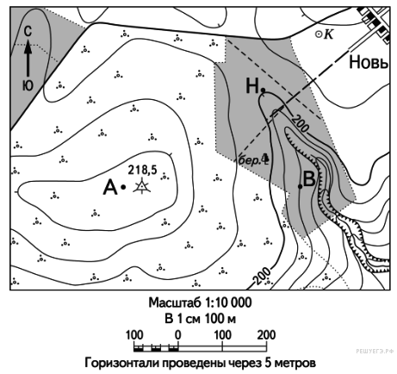

**27. Задание 27 №**[**2649**](https://geo-ege.sdamgia.ru/problem?id=2649)

Определите по карте азимут от точки Н на колодец у поселка Новь. Ответ запишите цифрами.



**28. Задание 28 №**[**2005**](https://geo-ege.sdamgia.ru/problem?id=2005)

Постройте профиль рельефа местности по линии А—В, используя горизонтальный масштаб — в 1 см 50 м и вертикальный масштаб — в 1 см 10 м.

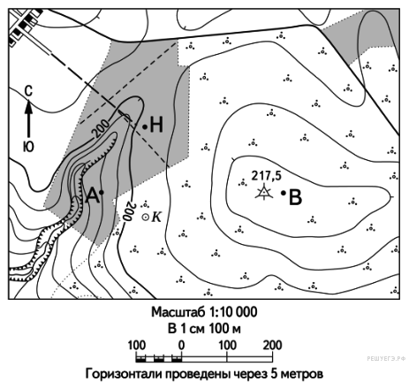

Укажите на профиле знаком «X» положение геодезического знака 217,5.

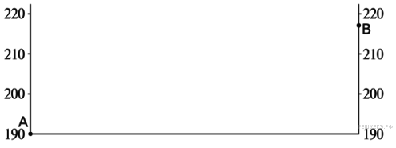

**29. Задание 29 №**[**3398**](https://geo-ege.sdamgia.ru/problem?id=3398)

Используя дан­ные таблицы, объясните, по­че­му в стра­не А доля лиц стар­ше 65 лет в воз­раст­ной струк­ту­ре на­се­ле­ния меньше, чем в стра­не Б. Ука­жи­те две причины. Если Вы ука­же­те более двух причин, оце­ни­вать­ся будут толь­ко две, ука­зан­ные первыми.

|  |  |  |
| --- | --- | --- |
| **Показатели** | **А** | **Б** |
| Общая чис­лен­ность населения, млн человек | 8,2 | 4,4 |
| Доля лиц в воз­расте до 15 лет, % | 42 | 24 |
| Доля лиц в воз­расте стар­ше 65 лет, % | 4 | 15 |
| Рождаемость, ‰ | 38 | 14 |
| Смертность, ‰ | 11 | 12 |
| Доля го­род­ско­го населения, % | 57 | 84 |
| Средняя плот­ность населения, чел. на км2 | 40 | 21 |
| Средняя ожи­да­е­мая про­дол­жи­тель­ность жизни, лет | 57 | 77 |

**30. Задание 30 №**[**1534**](https://geo-ege.sdamgia.ru/problem?id=1534)

Определите в каком полушарии (в северном или в южном) и в каком климатическом поясе расположен пункт, климат которого показан на климатограмме. Для обоснования Вашего ответа приведите два довода. Если Вы приведёте более двух доводов, оцениваться будут только два указанных первыми.

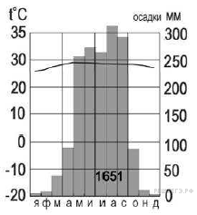

**31. Задание 31 №**[**1135**](https://geo-ege.sdamgia.ru/problem?id=1135)

Важным показателем уровня развития сельского хозяйства страны является ВВП, произведенный в сельском хозяйстве, рассчитанный на душу сельского населения. Используя данные таблицы, определите этот показатель для Германии и Кении и сделайте вывод о том, в какой из стран уровень развития сельского хозяйства выше. Для обоснования своего ответа запишите необходимые числовые данные

**Социально-экономические по­ка­за­те­ли раз­ви­тия**

**Германии и Кении**

|  |  |  |  |  |  |  |  |
| --- | --- | --- | --- | --- | --- | --- | --- |
| **Страна** | **Чис­лен­ность**  **на­се­ле­ния, млн. чел.** | | | **Объём ВВП, млн.долл.** | **От­рас­ле­вая**  **струк­ту­ра ВВП, %** | | |
| **Всего** | **В т.ч.**  **го­род­ско­го** | **В т.ч.**  **сельс-**  **кого** | **Сельское хоз-во** | **Сфера услуг** | **Промыш-**  **ленность** |
| Германия | 82 | 61,5 | 20,5 | 2 800 000 | 2 | 70 | 28 |
| Кения | 35 | 7 | 28 | 59 000 | 24 | 60 | 16 |

**32. Задание 32 №**[**2095**](https://geo-ege.sdamgia.ru/problem?id=2095)

Определите, в какой из точек, обо­зна­чен­ных буквами на карте мира, 1 сен­тяб­ря Солнце будет на­хо­дить­ся выше всего над го­ри­зон­том в 7 часов по сол­неч­но­му времени Грин­вич­ско­го меридиана. За­пи­ши­те обоснование Ва­ше­го ответа.

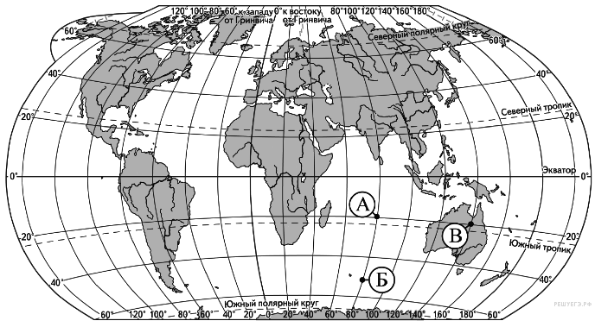

**33. Задание 33 №**[**6133**](https://geo-ege.sdamgia.ru/problem?id=6133)

Используя дан­ные таблицы, опре­де­ли­те по­ка­за­тель есте­ствен­но­го при­ро­ста на­се­ле­ния (в ‰) в 2011 г. для Пен­зен­ской области. При расчётах ис­поль­зуй­те по­ка­за­тель сред­не­го­до­вой чис­лен­но­сти населения. За­пи­ши­те ре­ше­ние задачи. По­лу­чен­ный ре­зуль­тат округ­ли­те до де­ся­тых долей промилле.

**Численность и есте­ствен­ный при­рост на­се­ле­ния Пен­зен­ской области**

|  |  |  |  |
| --- | --- | --- | --- |
| **Показатель** | **2010 г.** | **2011 г.** | **2012 г.** |
| Численность по­сто­ян­но­го на­се­ле­ния на 1 января, человек | 1 393 095 | 1 384 006 | 1 376 538 |
| Среднегодовая чис­лен­ность населения, человек | 1 388 547 | 1 380 272 | Нет данных |
| Естественный при­рост населения, человек, зна­че­ние по­ка­за­те­ля за год | −7949 | −7102 | Нет данных |

**34. Задание 34 №**[**6134**](https://geo-ege.sdamgia.ru/problem?id=6134)

На чис­лен­ность на­се­ле­ния субъ­ек­тов Рос­сий­ской Фе­де­ра­ции за­мет­ное вли­я­ние ока­зы­ва­ют как есте­ствен­ное дви­же­ние населения, так и миграции. Про­ана­ли­зи­ро­вав дан­ные таблицы, опре­де­ли­те ве­ли­чи­ну ми­гра­ци­он­но­го при­ро­ста (убыли) на­се­ле­ния Пен­зен­ской об­ла­сти в 2011 г. За­пи­ши­те ре­ше­ние задачи.

**Численность и есте­ствен­ный при­рост на­се­ле­ния Пен­зен­ской области**

|  |  |  |  |
| --- | --- | --- | --- |
| **Показатель** | **2010 г.** | **2011 г.** | **2012 г.** |
| Численность по­сто­ян­но­го на­се­ле­ния на 1 января, человек | 1 393 095 | 1 384 006 | 1 376 538 |
| Среднегодовая чис­лен­ность населения, человек | 1 388 547 | 1 380 272 | Нет данных |
| Естественный при­рост населения, человек, зна­че­ние по­ка­за­те­ля за год | −7949 | −7102 | Нет данных |